的冯绍峰

业务现状和市场综述

关于飞邻平台的情况报告

本文站在市场的角度和内部业务的角度分别说明飞邻平台的业务现状。

关于飞邻平台的情况报告

# 历史和发展

## 来源

飞邻平台源自于航天测控平台。该平台在业务上是服务于航天测发控业务的平台。平台由数据传输模块(DC)，数据接入模块(DA), 权限管理,资源管理,告警服务, 专家系统，组态工具(DE)及相应的航天控件包，SDK等几个部分为主构成。

该平台于2011年发布第一个通用版本。

## 现况

通过民用领域的项目实践，飞邻平台衍生出了三块平台内容。分别是智慧园区平台，智能家居平台和智慧城市平台。

进入智慧园区业务后，智慧园区平台沿用了测控平台的部分内容，并在其上有所发展。在无锡，新疆等几个项目的实施过程中。重点拓展了应用层内容，包含综合监控、应急联动、公共资源预定、物业值班、移动端应用等内容。在项目实施过程中，平台的部分定义借鉴了当时已有的BMS厂商的产品。并加入了其所不具备的公共服务部分的内容，并拓展了设备驱动和工具链。下图为平台的服务部分核心代码的主目录构成。

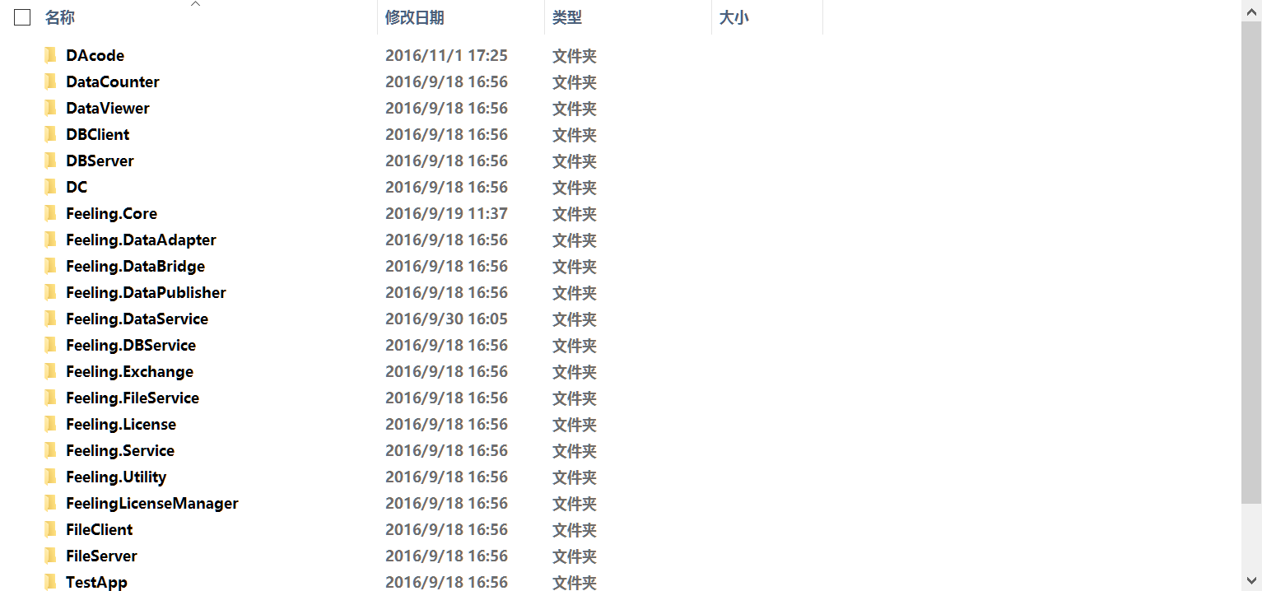

在智能家居业务中，家居平台也沿用了测控平台的部分内容。在南京，北京等几个项目的实施过程中。重点拓展了手机和web应用内容。

在智慧城市业务中，智慧城市平台重点建设了物名系统，数据转接服务。通过飞邻平台将各个应用系统连接起来。